Белорусский государственный технологический университет
Факультет информационных технологий
Кафедра программной инженерии

Лабораторная работа №9
По дисциплине «Информационная безопасность»
На тему «Исследование ассиметричных шифров»

Выполнил:
Студент 3 курса 8 группы
Лужецкий Владислав Константинович
Преподаватель: асс. Савельева М.Г.

Минск 2026
Оглавление
Введение 3
1 Теоретические сведения 4
2 Описание приложения 5
2.1 Описание разработанного приложения 5
2.2 Оценка времени выполнения операций 6
2.3 Анализ времени при увеличении числа членов последов. и использовании разных кодировок 7
2.4 Анализ криптостойкости асимметричных шифров 8
Выводы 9
Приложение А 10

Введение
Цель: изучение и приобретение практических навыков разработки и использования приложений для реализации ассиметричных шифров.
Задачи:
- закрепить теоретические знания по ассиметричных шифрам;
- разработать приложения для ассиметричного шифра;
- выполнить анализ криптостойкости;
- оценить скорость зашифрования/расшифрования.

1 Теоретические сведения
Основа алгоритма Меркла-Хеллмана – NP-полная задача об укладке ранца (нахождение подмножества весов, дающих заданную сумму). Существуют два варианта этой задачи:
Существуют два варианта решения:
- закрытый ключ: Используется сверхвозрастающая последовательность d, где каждый элемент больше суммы всех предыдущих. Решается простым последовательным вычитанием начиная с самого тяжелого элемента;
- открытый ключ: Используется нормальная (псевдослучайная) последовательность e, полученная путем маскировки закрытого ключа. Для этого выбирается модуль n (больше суммы всех элементов d) и множитель a (взаимно простой с n). Вычисление: e_{i} = (d_{i} * a) mod n;

2 Описание приложения

2.1 Описание разработанного приложения
Приложение разработано на основе веб-технологий с использованием встроенного объекта BigInt, что позволяет оперировать числами любой длины без потери точности (до 100 бит и более). Приложение реализует три основные функции во вкладках:
Существуют два основных типа потоковых шифров:
- генерация ключей: формирует сверхвозрастающую последовательность d, где старший член d_{z} является 100-битным числом (находится в диапазоне 2⁹⁹ … 2¹⁰⁰. Для формирования открытого ключа генерируются n и a, вычисляется нормальная последовательность e_{i} = (d_{i} * a) mod n. Пользователь может выбрать размер блока: z = 6 (для Base64) или z = 8 (для ASCII);
- зашифрование: переводит текст в выбранную кодировку, извлекает биты и умножает на элементы открытого ключа;
- расшифрование: вычисляет a⁻¹ mod n с помощью расширенного алгоритма Евклида. Находит значение S = (C * a⁻¹) mod n и решает задачу о ранце «жадным» алгоритмом.
Результат работы приложения представлен на рисунке 2.1.
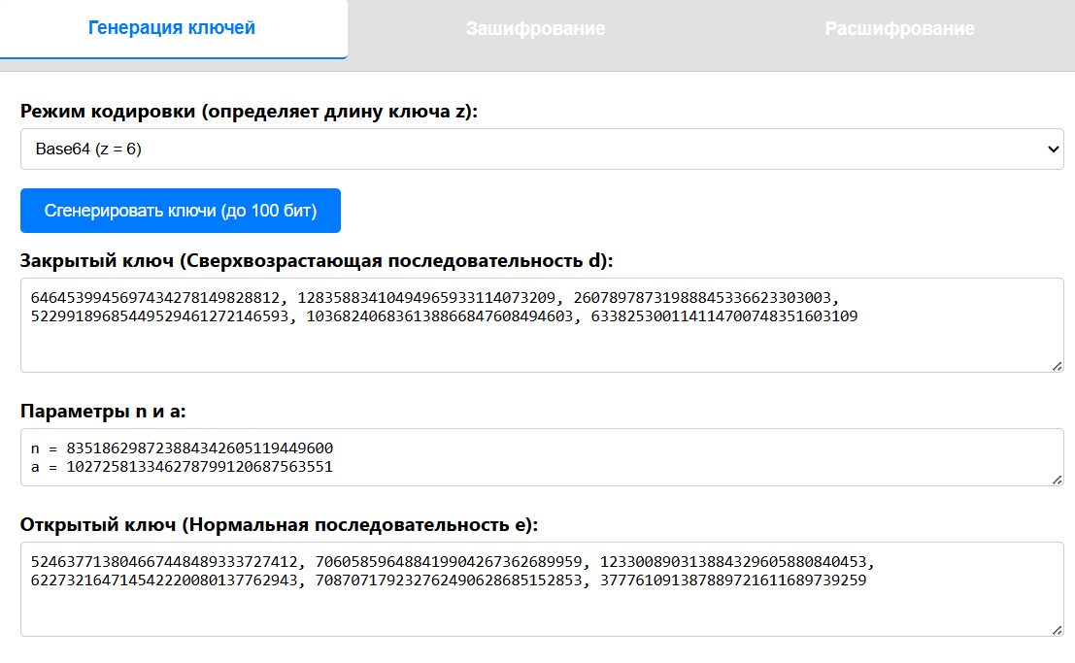
Рисунок 2.1 – Результат программы
Шифрование представлено на рисунке 2.2.
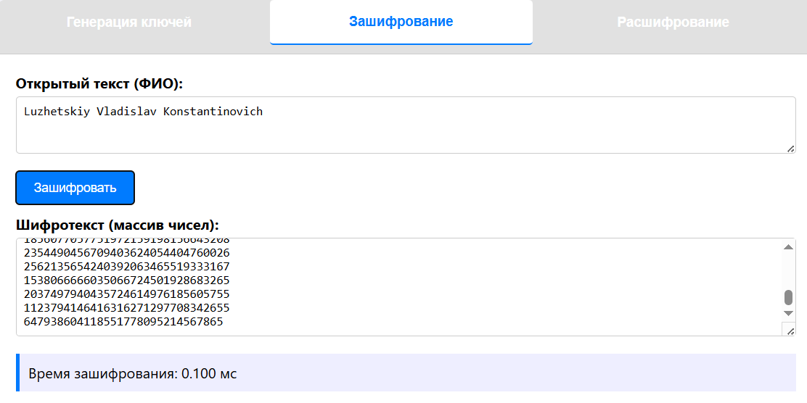
Рисунок 2.2 – Результат шифрования
Расшифрование представлено на рисунке 2.3.
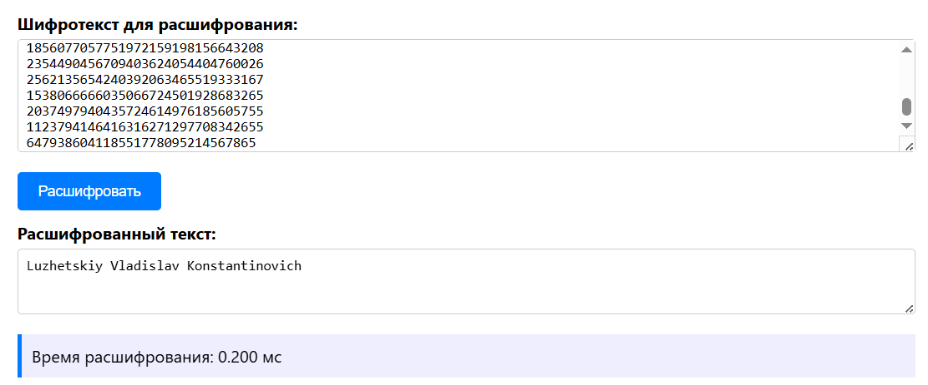
Рисунок 2.3 – Результат расшифрования
Код программы представлен в приложении А.

2.2 Оценка времени выполнения операций
В ходе экспериментов с использованием ФИО были получены следующие временные интервалы:
- время зашифрования = 0.1 мс;
- время расшифрования = 0.2 мс.
Результаты также представлены в виде диаграммы на рисунке 2.4. Стоит отметить, что использовался текст длиной 509 символов.
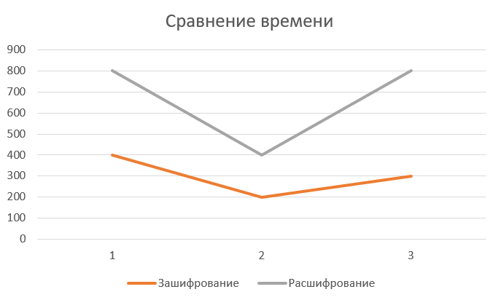
Рисунок 2.4 – Сравнение времени шифрования
Можно заметить, что расшифрование занимает больше времени, чем шифрование.

2.3 Анализ времени при увеличении числа членов последов. и использовании разных кодировок
Было проведено сравнение алгоритма при использовании двух разных кодировок:
- кодировка Base64 z = 6: Открытый текст сначала кодируется в формат Base64. Символы Base64 несут по 6 бит информации. Шифрование и расшифрование требуют 6 операций сложения/сравнения на один символ Base64;
- кодировка ASCII z = 8: Символы текста переводятся в 8-битные байты. Выполняется 8 операций сложения/сравнения на один символ.
Результаты также представлены в виде диаграммы на рисунке 2.5. Стоит отметить, что использовался текст длиной 509 символов.
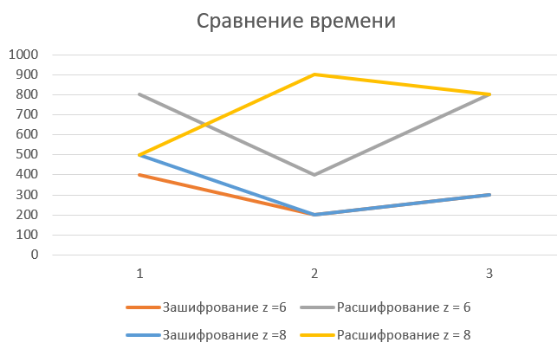
Рисунок 2.5 – Сравнение времени шифрования для z = 6 и 8
Увеличение длины ключевой последовательности z с 6 до 8 приводит к линейному росту количества математических операций. Однако, поскольку кодировка Base64 искусственно увеличивает длину самого сообщения (каждые 3 байта исходного текста превращаются в 4 символа Base64), общее количество зашифрованных блоков при z = 6 становится больше. В результате общее время обработки сообщения для ASCII z = 8 и Base64 z = 6 получается практически одинаковым.

2.4 Анализ криптостойкости асимметричных шифров
Несмотря на использование 100-битных чисел для генерации старшего члена последовательности, реализованная криптосистема категорически не является криптостойкой.
Главная уязвимость классической задачи о ранце Меркла-Хеллмана – слишком малая плотность упаковки и линейная зависимость открытого ключа от закрытого.
Для безопасной работы алгоритма требуется длина последовательности z > 250 элементов. При использовании z = 6 или z = 8 злоумышленнику даже не требуется сложный криптоанализ. При z = 8 возможно всего 256 комбинаций укладки для одного блока.
Злоумышленник может элементарно перебрать все 256 возможных 8-битных комбинаций, умножить их на перехваченный открытый ключ и сравнить результат с шифротекстом. Таким образом, сообщение взламывается методом силы за доли секунды, минуя математическую сложность нахождения a⁻¹ и n.

Выводы
В ходе лабораторной работы было успешно разработано приложение для реализации асимметричного шифра на основе алгоритма укладки ранца. Практические эксперименты показали следующее:
- выполнение математических операций (генерация ключей, зашифрование и расшифрование) происходит с высокой скоростью, так как алгоритм сводится к простым операциям сложения и умножения по модулю;
- при использовании малого числа элементов последовательности алгоритм обладает нулевой криптостойкостью. Злоумышленник может легко расшифровать сообщение полным перебором;
- А. Шамир и Р. Циппел доказали, даже при больших длинах ключей базовая ранцевая система уязвима и позволяет восстановить сверхвозрастающую последовательность.

Приложение А
Листинг 1 – Код к приложению ex1.html
<!DOCTYPE html>
<html lang="ru">
<head>
<meta charset="UTF-8">
<title>Асимметричный шифр (Рюкзак)</title>
<style>
body { font-family: 'Segoe UI', Tahoma, Geneva, Verdana, sans-serif; background-color: #f4f4f9; padding: 20px; }
.window-container { max-width: 900px; margin: auto; background: #fff; box-shadow: 0 4px 8px rgba(0,0,0,0.1); border-radius: 8px; overflow: hidden; }
.tab-header { display: flex; background: #e1e1e1; border-bottom: 1px solid #ccc; }
.tab-btn { flex: 1; padding: 15px; border: none; background: #e1e1e1; cursor: pointer; font-size: 15px; font-weight: bold; outline: none; transition: 0.3s; }
.tab-btn:hover { background: #d1d1d1; }
.tab-btn.active { background: #fff; border-bottom: 2px solid #007bff; color: #007bff; }
.tab-content { padding: 20px; display: none; }
.tab-content.active { display: block; }
.form-group { margin-bottom: 15px; }
label { display: block; margin-bottom: 5px; font-weight: bold; }
input[type="text"], textarea, select { width: 100%; padding: 8px; border: 1px solid #ccc; border-radius: 4px; box-sizing: border-box; }
button { background: #007bff; color: #fff; border: none; padding: 10px 20px; cursor: pointer; border-radius: 4px; font-size: 14px; margin-right: 10px; margin-bottom: 10px; }
button:hover { background: #0056b3; }
.metrics { margin-top: 15px; padding: 10px; background: #eef; border-left: 4px solid #007bff; }
textarea { font-family: monospace; }
</style>
</head>
<body>

<div class="window-container">
<div class="tab-header">
<button class="tab-btn active" onclick="openTab(event, 'keys')">Генерация ключей</button>
<button class="tab-btn" onclick="openTab(event, 'encrypt')">Зашифрование</button>
<button class="tab-btn" onclick="openTab(event, 'decrypt')">Расшифрование</button>
</div>

<div id="keys" class="tab-content active">
<div class="form-group">
<label>Режим кодировки (определяет длину ключа z):</label>
<select id="encodeMode">
<option value="6">Base64 (z = 6)</option>
<option value="8">ASCII (z = 8)</option>
</select>
</div>
<button onclick="generateKeys()">Сгенерировать ключи (до 100 бит)</button>
<div class="form-group">
<label>Закрытый ключ (Сверхвозрастающая последовательность d):</label>
<textarea id="privKeyOut" rows="4" readonly></textarea>
</div>
<div class="form-group">
<label>Параметры n и a:</label>
<textarea id="paramsOut" rows="2" readonly></textarea>
</div>
<div class="form-group">
<label>Открытый ключ (Нормальная последовательность e):</label>
<textarea id="pubKeyOut" rows="4" readonly></textarea>
</div>
</div>

<div id="encrypt" class="tab-content">
<div class="form-group">
<label>Открытый текст (ФИО):</label>
<textarea id="inputText" rows="3"></textarea>
</div>
<button onclick="encryptMessage()">Зашифровать</button>
<div class="form-group">
<label>Шифротекст (массив чисел):</label>
<textarea id="cipherTextOut" rows="6" readonly></textarea>
</div>
<div id="encMetrics" class="metrics" style="display: none;"></div>
</div>

<div id="decrypt" class="tab-content">
<div class="form-group">
<label>Шифротекст для расшифрования:</label>
<textarea id="cipherTextInput" rows="6"></textarea>
</div>
<button onclick="decryptMessage()">Расшифровать</button>
<div class="form-group">
<label>Расшифрованный текст:</label>
<textarea id="decryptedTextOut" rows="3" readonly></textarea>
</div>
<div id="decMetrics" class="metrics" style="display: none;"></div>
</div>
</div>

<script>
let state = {
z: 8,
privKey: [],
pubKey: [],
n: 0n,
a: 0n,
invA: 0n
};

const B64_CHARS = "ABCDEFGHIJKLMNOPQRSTUVWXYZabcdefghijklmnopqrstuvwxyz0123456789+/";

function openTab(evt, tabName) {
let tabContents = document.getElementsByClassName("tab-content");
for (let i = 0; i < tabContents.length; i++) tabContents[i].classList.remove("active");
let tabBtns = document.getElementsByClassName("tab-btn");
for (let i = 0; i < tabBtns.length; i++) tabBtns[i].classList.remove("active");
document.getElementById(tabName).classList.add("active");
evt.currentTarget.classList.add("active");
}

function getRandomBigInt(bits) {
let hex = '1';
let chars = Math.floor(bits / 4);
for(let i = 0; i < chars; i++) {
hex += Math.floor(Math.random() * 16).toString(16);
}
return BigInt('0x' + hex);
}

function gcd(a, b) {
while (b !== 0n) {
let temp = b;
b = a % b;
a = temp;
}
return a;
}

function modInverse(a, m) {
let m0 = m, x0 = 0n, x1 = 1n;
if (m === 1n) return 0n;
while (a > 1n) {
let q = a / m;
let t = m;
m = a % m;
a = t;
t = x0;
x0 = x1 - q * x0;
x1 = t;
}
if (x1 < 0n) x1 += m0;
return x1;
}

function generateKeys() {
let z = parseInt(document.getElementById('encodeMode').value);
state.z = z;

let privKey = [];
let sum = 0n;

for (let i = 0; i < z - 1; i++) {
let val = sum + getRandomBigInt(95);
privKey.push(val);
sum += val;
}

let dz = sum + getRandomBigInt(10);
let minDz = 1n << 99n;
if (dz < minDz) {
dz = minDz + getRandomBigInt(10);
}
privKey.push(dz);
sum += dz;

let n = sum + getRandomBigInt(10);
let a = getRandomBigInt(98);
while (gcd(a, n) !== 1n) {
a += 1n;
}

let pubKey = privKey.map(d => (d * a) % n);

state.privKey = privKey;
state.pubKey = pubKey;
state.n = n;
state.a = a;
state.invA = modInverse(a, n);

document.getElementById('privKeyOut').value = privKey.join(', ');
document.getElementById('paramsOut').value = `n = ${n}\na = ${a}`;
document.getElementById('pubKeyOut').value = pubKey.join(', ');
}

function encryptMessage() {
if (state.pubKey.length === 0) {
alert("Сначала сгенерируйте ключи!");
return;
}
let text = document.getElementById('inputText').value;
if (!text) return;

let t0 = performance.now();
let cipherText = [];

if (state.z === 8) {
let encoder = new TextEncoder();
let bytes = encoder.encode(text);
for (let i = 0; i < bytes.length; i++) {
let byte = bytes[i];
let C = 0n;
for (let j = 0; j < 8; j++) {
let bit = (byte >> (7 - j)) & 1;
if (bit === 1) C += state.pubKey[j];
}
cipherText.push(C);
}
} else if (state.z === 6) {
let b64 = btoa(unescape(encodeURIComponent(text)));
for (let i = 0; i < b64.length; i++) {
let val = B64_CHARS.indexOf(b64[i]);
if (val === -1) continue;
let C = 0n;
for (let j = 0; j < 6; j++) {
let bit = (val >> (5 - j)) & 1;
if (bit === 1) C += state.pubKey[j];
}
cipherText.push(C);
}
}
let t1 = performance.now();
let outStr = cipherText.map(c => c.toString()).join('\n');
document.getElementById('cipherTextOut').value = outStr;
document.getElementById('cipherTextInput').value = outStr;

let m = document.getElementById('encMetrics');
m.style.display = 'block';
m.innerHTML = `Время зашифрования: ${(t1 - t0).toFixed(3)} мс`;
}

function decryptMessage() {
if (state.privKey.length === 0) return;
let inputStr = document.getElementById('cipherTextInput').value.trim();
if (!inputStr) return;

let t0 = performance.now();
let cipherVals = inputStr.split('\n').map(s => BigInt(s.trim()));
let result = "";

if (state.z === 8) {
let bytes = new Uint8Array(cipherVals.length);
for (let i = 0; i < cipherVals.length; i++) {
let C = cipherVals[i];
let S = (C * state.invA) % state.n;
let byte = 0;
for (let j = 7; j >= 0; j--) {
if (S >= state.privKey[j]) {
byte |= (1 << (7 - j));
S -= state.privKey[j];
}
}
bytes[i] = byte;
}
let decoder = new TextDecoder();
result = decoder.decode(bytes);
} else if (state.z === 6) {
let b64 = "";
for (let i = 0; i < cipherVals.length; i++) {
let C = cipherVals[i];
let S = (C * state.invA) % state.n;
let val = 0;
for (let j = 5; j >= 0; j--) {
if (S >= state.privKey[j]) {
val |= (1 << (5 - j));
S -= state.privKey[j];
}
}
b64 += B64_CHARS[val];
}
try {
result = decodeURIComponent(escape(atob(b64)));
} catch(e) {
result = "Ошибка декодирования Base64";
}
}

let t1 = performance.now();

document.getElementById('decryptedTextOut').value = result;

let m = document.getElementById('decMetrics');
m.style.display = 'block';
m.innerHTML = `Время расшифрования: ${(t1 - t0).toFixed(3)} мс`;
}
</script>
</body>
</html>

